Лабораторная работа 4
Выполнил: Бобровская Анна, студент гр. 410902

Задание:

Необходимо реализовать простой прокси-сервер, выполняющий журналирование проксируемых HTTP-запросов. Программа должна отображать в консоли журнал с краткой информацией о проксируемых запросах (URL и код ответа).
Ход работы:
- Настройка прокси-сервера (в браузере Firefox)

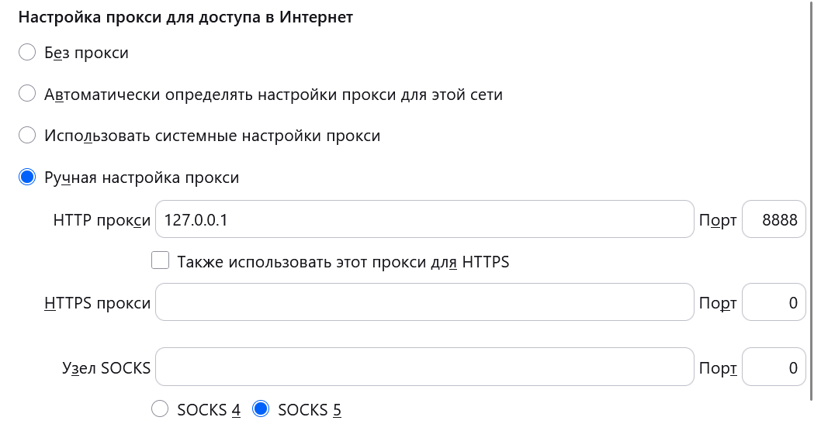

- Запуск прокси-сервера

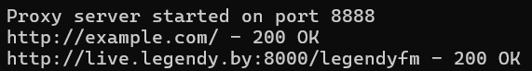

- Установка соединения прокси-сервера и браузера с помощью трехстороннего рукопожатия (пакеты SYN, SYN-ACK, ACK)

- Открытые страницы в браузере (Firefox)

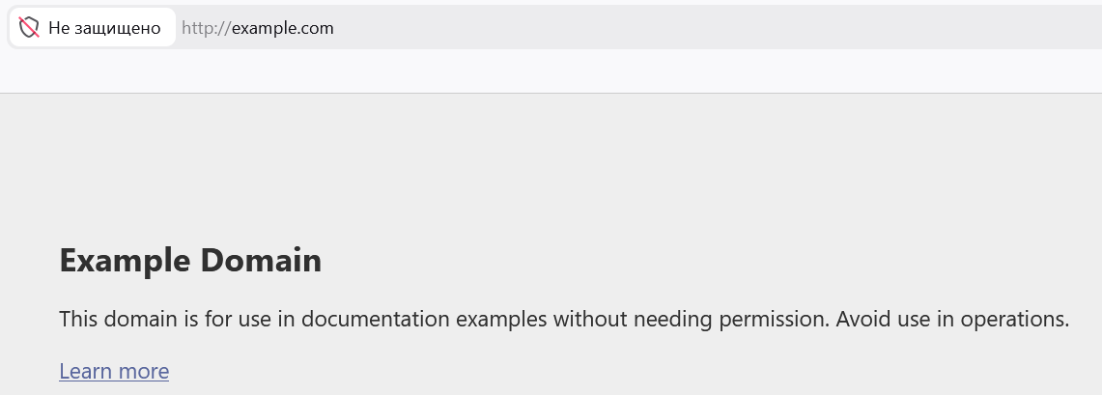

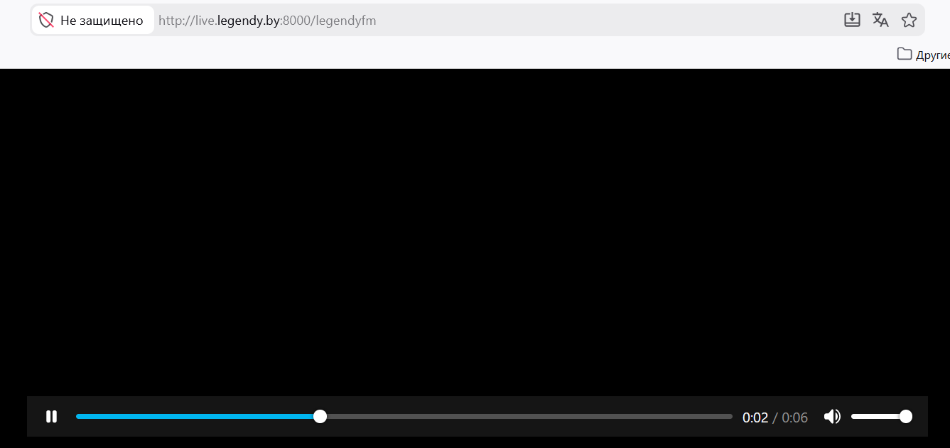

- Результат работы программы в терминале (журналирование проксируемых HTTP запросов)

- Результат работы программы в Wireshark

Пример 1: ресурс http://example.com/

1-ый пакет HTTP – запрос, отправленный браузером на прокси-сервер
2-ой пакет HTTP – ответ, отправленный прокси-сервером на браузер

1-ый пакет HTTP – запрос, отправленный прокси-сервером целевому серверу example.com
2-ой пакет HTTP – ответ, отправленный целевым сервером example.com
прокси-серверу

Пример 2: ресурс http://live.legendy.by:8000/legendyfm

пакет HTTP – запрос, отправленный браузером на прокси-сервер.

пакет HTTP – запрос, прокси-сервером целевому серверу радио
При работе с онлайн-радио отдельный пакет с HTTP-ответом в Wireshark не поступает. Это связано с тем, что он передается однократно в самом начале соединения, а затем данные идут как непрерывный TCP-поток без повторения HTTP-заголовков:

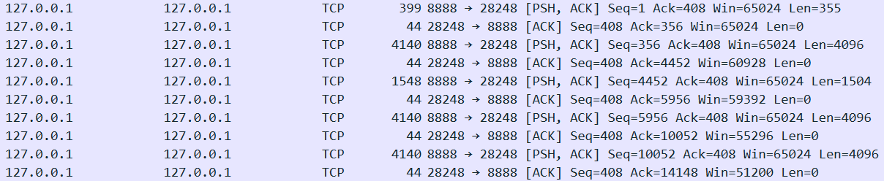

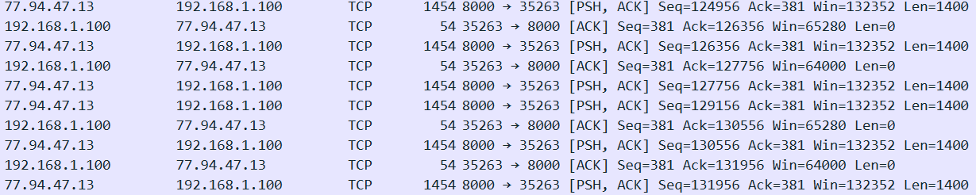

Представленные скриншоты демонстрируют два параллельных процесса передачи данных при работе прокси-сервера с онлайн-радио:

1-ый скриншот (внутренний трафик — между прокси-сервером и браузером): Прокси-сервер успешно передает полученные от радиостанции аудиоданные браузеру, обеспечивая непрерывное воспроизведение.
2-ой скриншот (внешний трафик — между прокси-сервером и сервером радиостанции): Прокси-сервер успешно принимает непрерывный поток аудиоданных от сервера радиостанции, поддерживая соединение стабильным без преждевременных разрывов.

